metin, küçük resim içeren bir resim

Açıklama otomatik olarak oluşturuldu

Yönlendirilmiş Çalışma (İ.Ö)

E-Ticaret Projesi

Emircan Koç

HR210057

İçerik

**Proje ve Amaç……………………………………………………………………..……….1**

Proje ve Amacı açıklayın…………………………………………………….1.1

**İş Akış Diyagramları…………………………………………………..……….…………..2**

Kullanıcı……………………………………………………….…………………….2.1

Satıcı…………………………………………………………………………………..2.2

**Kullanıcı Senaryoları…………………………………………….………………………..…3**

Kullanıcı……………………………………………………………………………….3.1

Satıcı………………………………………………………….…………………………3.2

**Ekran Listeleri……………………………………….……………..………………………..….4**

Kullanıcı…………………………………………………….………………………....4.1

Satıcı……………………………………………………………….…………………..…4.2

**Ekran Tasarımları……………………………………………….……….……………………….5**

Ana Sayfa………………………………………………………..……………………….5.1

Giriş Ekranı/Kayıt Ekranı………………………………………………..………….5.2

Ürün Listesi…………………………………..……………………………….………….5.3

Ürün Sayfası ……………………..………………………………………………………5.4

Ürün Açıklaması ……………..…………………………………………………………5.5

Ürün Teknik Bilgisi………….…………………………………………………………..5.6

Ödeme seçenekleri……………………………………………..………..…………….5.7

Ürün yorumları………………………………………………….…………………………5.9

Sepetim……………………………………………….…………….……………………….5.10

Profil……………………………………………….…………….…………………………….5.11

Ürün Yönetim Ekranı …………..……………………………….……………………..5.12

Ürün Ekleme Ekranı …………..……………………………….……………………….5.13

Ürün Güncelleme / Silme Ekranı ………………………….…………………….…5.14

Üye Yönetim Ekranı …………..……………………………….…………………………5.15

Üye Ekleme Ekranı …………..……………………………….…………………………..5.16

Üye Güncelleme / Silme Ekranı ………………………….………………………….5.17

Sipariş Yönetim Ekranı …………..……………………………….…………………….5.18

Sipariş Listesi Ekranı……………………………………………………………………….5.19

Onaylanan Siparişler Ekranı…………………………………………………………….5.20

**Proje ve Amaç**

Yapılacak proje teknolojik ürünleri barındıran bir e-ticaret sitesi olacak kullanıcıların rahatça alışveriş yapması için oldukça temiz ve basit bir işleyişe sahip olacak.

Projede ağırlıklı olarak rose rengi kullanacak . Marka ismi Alva Bilgisayar olacak.

Ekranın sol üst kısmında Marka ve Kategoriler kısmı , Ekranın sağ üst kısmında sepetim ve giriş yap kısmı olacak. Girişi yap butonunun üzerine gidildiği taktirde giriş yap ve kayıt ol kısımları gözükecek ve isteğe bağlı seçilecek sayfaya yönlendirilecek.

Ürün sayfası kısmında ürüne ait kısa bilgiler , fiyatı , rengi olacak. Ürüne ait görseller olacak ayrıca alttaki bar üzerinde teknik bilgi , yorumlar , ödeme seçenekleri , ürün açıklaması olacak bunlara basıldığı taktirde ilgili pencere açılacak.

Satıcı kısmında , satıcı giriş yaptıktan sonra satıcı paneli gelecek ve burdan ürün ekleme silme kısımlarından ürün ekleyip silebilecek.

**Ekran Listeleri**

**Kullanıcı Ekranı**

* Ana Sayfa
* Giriş ve Kayıt Ekranı
* Ürün Listesi
* Ürün Sayfası
* Ürün Açıklaması
* Ürün Teknik Bilgisi
* Ödeme Seçenekleri
* Ürün Yorumları
* Sepetim
* Profil

**Satıcı/Yönetim Ekranı**

* Ürün Yönetim Ekranı
* Ürün Ekleme Ekranı
* Ürün Güncelleme / Silme Ekranı
* Üye Yönetim Ekranı
* Üye Ekleme Ekranı
* Üye Güncelleme / Silme Ekranı
* Sipariş Yönetim Ekranı
* Sipariş Listesi Ekranı
* Onaylanan Siparişler Ekranı

**İş Akış Diyagramları**

1. **Kullanıcı**

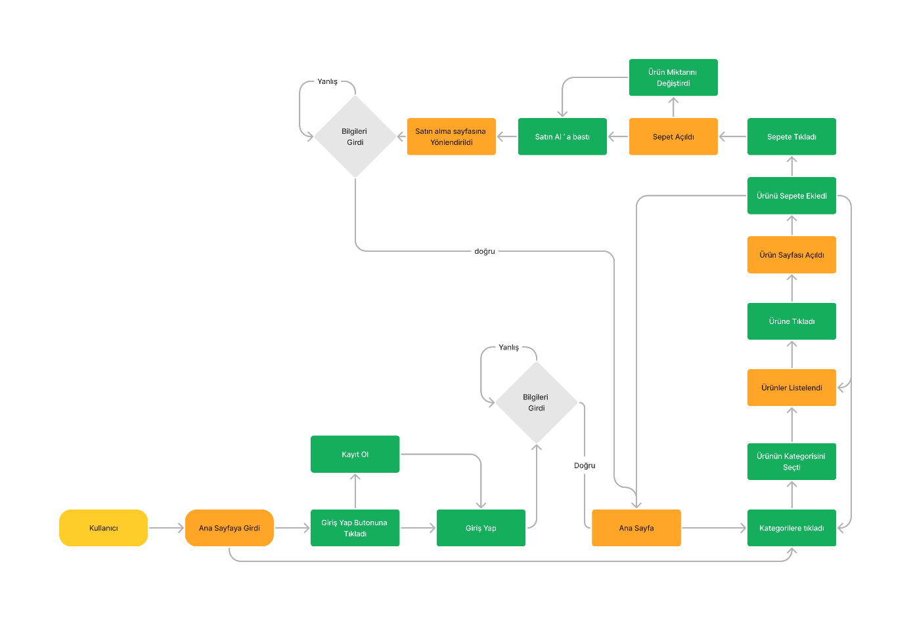

1. **Satıcı / Yönetici**

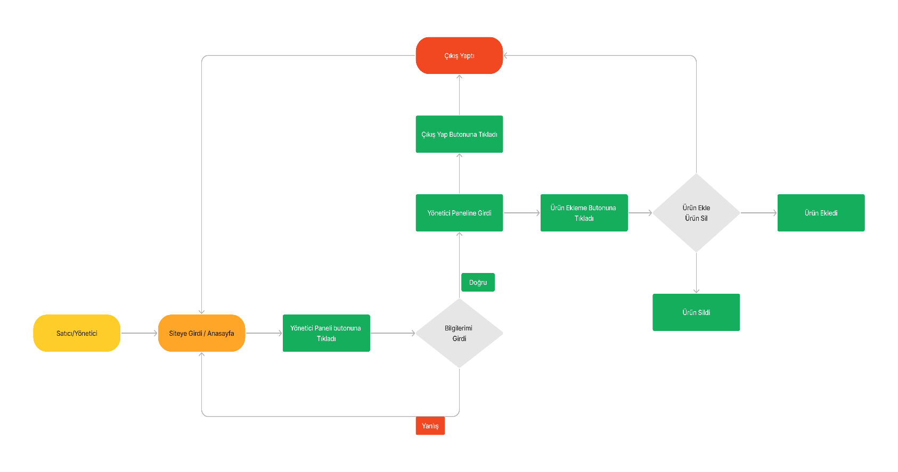

**Kullanıcı Senaryoları**

1. **Müşteri**

Sitenin ana sayfasında bulunan kullanıcı dilediği taktirde , doğrudan önünde bulunan ürünlerden birini sepetine ekledikten sonra satın al kısmına tıklayıp , adres bilgilerini girdikten sonra ürünü satın alabilir.

Eğer kullanıcı isterse sitemize kayıt ol ve giriş yap butonuna basıp

İsim , soyad , telefon numarası , mail adresi ve adres bilgilerini girdikten sonra kayıt işlemini gerçekleştirebilir.

Sitemize üye olduktan sonra da kullanıcı adı ve şifresi ile giriş yapıp alışverişlerine devam edebilir. Bu sayede sitemizde ki kampanyalardan haberdar olabilmektedir .

Bu aşamalardan sonra sitemizin ana sayfasında gözüken ürünler arasında inceleme yapıp , keyifle dolaşabilir. Kullanıcın istediği ürün ana sayfada bulunmuyor ise önce kategoriler kısmına tıklayıp açılan pencerede yazan kategori isimlerinden istediğine tıklamalıdır. Örneğin telefon arayan biri

Önce kategorilere tıklayıp sonrasında açılan pencerede telefon seçip istediği markayı da seçtikten sonra karşısına çıkan ürünler arasından seçim yapabilir. Benzer şekilde farklı bir kategoriye ait bir ürün araştırılmak istenildiğinde aynı yol izlenmektedir.

Kullanıcı seçtiği ürünleri sepete ekleyip daha sonrasında satın alabilmektedir. Bunun için yapması gereken satın alacağı ürünün yanında bulunan sepet iconuna/butonuna tıklamasıdır. Daha sonra alışverişine devam edebilir.

Eğer kullanıcı ürün hakkında daha fazla bilgiye ihtiyaç duyarsa ürün sayfasının altındaki Ürün Açıklaması kısmına tıklayıp satıcının ürününü tanıttığı ve eklediği notlar , Ürün Detay/Teknik Bilgi kısmına tıklayıp ürünün mevcut tüm teknik bilgilerine , Teslimat ve İade kısmına tıklayıp ürünün teslimat ve iade koşulları gibi bilgilerine aynı zamanda Yorumlar kısmına tıklayıp ürün hakkında yapılmış yorumlara rahatlıkla ulaşabilmektedir. Kullanıcının aklına takılan bir durum olduğu taktirde sitemizin sağ üst kısmında bulunan Destek ve İletişim kısmından bize rahatlıkla ulaşabilmektedir. Sitemizde keyifli alışverişler dileriz…

1. **Satıcı**

Satıcılar site sahibi ile görüştükten sonra kendilerine verilen özel satıcı hesabı ve şifresi ile sağ üstte bulunan satıcıyım butonuna tıkladıkları taktirde açılacak pencereye hesap bilgilerini girerek satış paneline giriş yapabilmektedirler.

Bu panelde Satıcılar sattıkları ürün sayısını görebilir , yeni ürünler ekleyip satabilirler.

Satıcıların satışta olan ürünleri ve bir takım bilgiler giriş yapmalarının ardından karşılarında bulunan satış panelinde gözükmektedir.

Satıcılar bir ürün satmak isterse şu adımları izlemeleri gerekmektedir :

Öncelikle satış panelinde bulunan ürün ekle/sat butonuna tıklayarak açılan pencerede satacakları ürünün hangi kategoride olacağı , ürünün markası , ürünün açıklaması , ürünün teknik/detay bilgilerini , ürüne ait görselleri ve ürünün stok bilgisini girdikten sonra ürünlerini satışa çıkarabilirler.

**Ekran Tasarımları**

Ana Sayfa

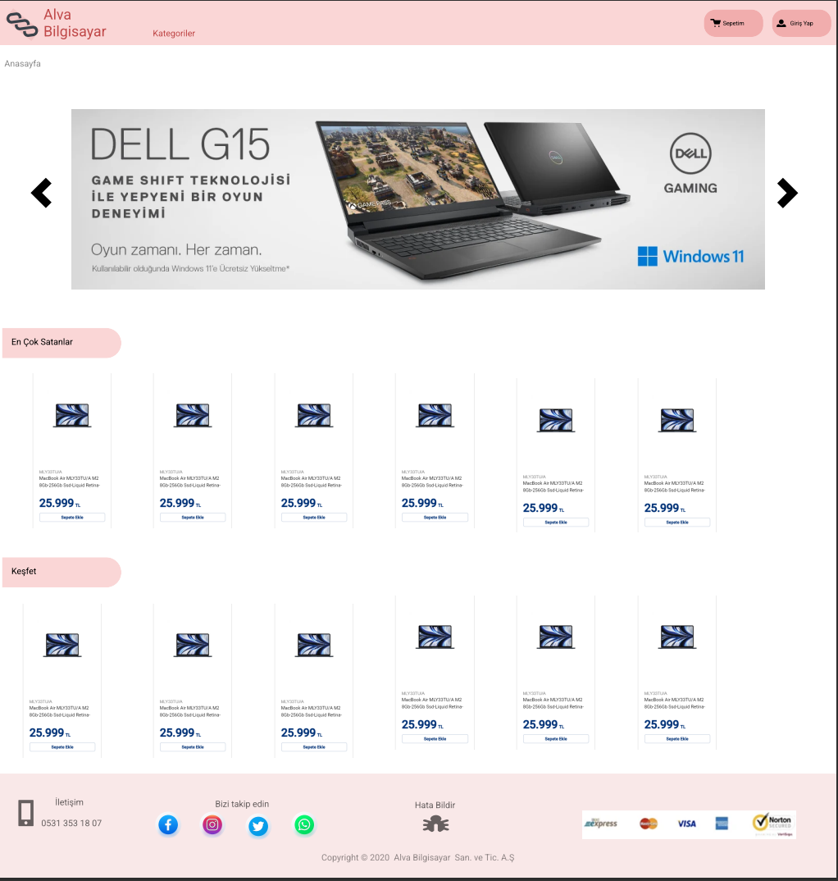

* Kullanıcı veya Yönetici / Satıcı siteye giriş yaptığında karşısına anasayfa gelir
* Burada sol üstte bulunan kategoriler kısmına tıklayıp açılan penceredeki ürün türlerine tıklayarak , tıkladığı ürünleri listeleyebilir
* Sağ üstte bulunan giriş yap butonuna tıklayıp , açılan pencereden kayıt ol ve giriş yap kısımlarından ilgili olana tıklayarak kayıt olma veya giriş yapma işlemini gerçekleştirebilir
* Sağ üstte bulunan sepet butonuna tıklayarak sepete eklediği ürünleri satın alabilir veya sepetten ürün çıkarabilir.
* Anasayfada listelenen ürünleri sepete ekle kısmından sepete ekleyebilir.
* Anasayfada listelenen ürünlerden dilediğine tıklayıp ürüne ait sayfaya gidebilir.
* Sayfanın en alt kısmında bulunan bilgilerden sosyal medya hesaplarına . iletişim adresine , bize hata bildirme kısmına ulaşabilir.

Giriş Ekranı

metin içeren bir resim

Açıklama otomatik olarak oluşturuldu

* Kullanıcı veya Yönetici / Satıcı Anasayfadaki giriş yap kısmına tıkladıktan sonra giriş yap sayfasına yönlendirilir.
* Burada e-mail ve şifre bilgilerini girdikten sonra giriş yap butonuna tıklar
* Eğer kullanıcı ise anasayfaya , yönetici / satıcı ise yönetim sayfasına yönlendirilir.

Kayıt Ekranı

metin içeren bir resim

Açıklama otomatik olarak oluşturuldu

* Kullanıcı anasayfadaki giriş yap kısmına tıkladıktan sonra açılan pencereden kayıt ol kısmına tıklayarak kayıt olma sayfasına yönlendirilir.
* Kulanıcı burada isim , soyisim , e-mail ve şifre bilgilerini girer.
* Sözleşme koşulları kutusuna tıklayarak onaylar.
* Kayıt ol butonuna tıklayarak siteye kayıt olur.
* Eğer kişi zaten siteye kayıtlı ise , alt kısımda bulunan ‘ Zaten üyemisin ? Giriş Yap ‘ kısmına tıklayarak giriş yapma sayfasına yönlendirilir.
* İşlemler sonrası kullanıcı anasayfaya yönlendirilir.

Ürün Listesi

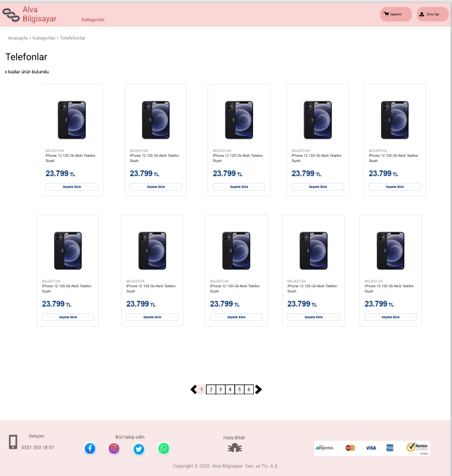

* Kullanıcı anasayfadan kategori seçimi yaptığında kategoriye bağlı ürün listesine yönlendirilir.
* Burada listelenen ürünler den istediğine tıklayarak ürünün sayfasına gidebilir.
* Burada listelenen ürünlerden istediklerini sepet e tıkla kısmına tıklayarak sepetine ekleyebilir ve isterse alışverişe devam edebilir veya sepete tıklayarak sepete gidebilir.
* Kullanıcı isterse sayfanın altında bulunan sayfa sayıları arasında geçiş yapabilir.

Ürün Sayfası

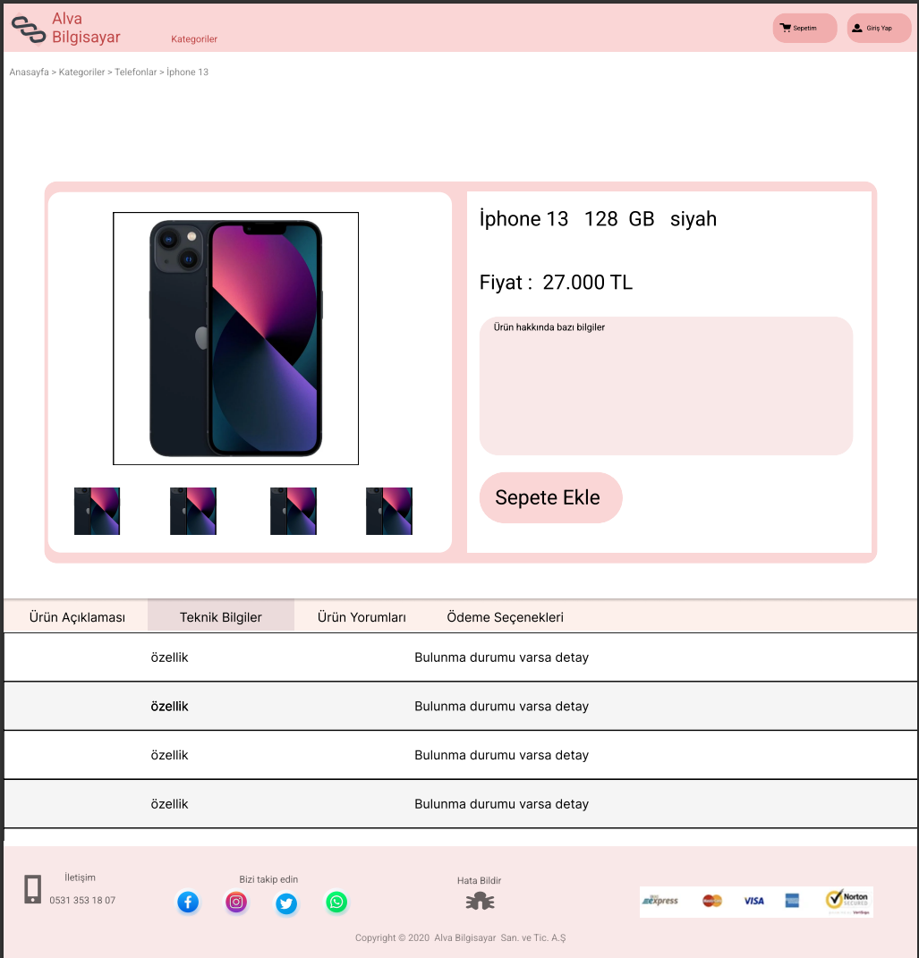

* Kullanıcı ürüne tıkladıktan sonra ürünün sayfasına yönlendirilir.
* Burada ürüne dair bilgiler yer almaktadır.
* Kullanıcı dilerse ürünün büyük fotoğrafını aşağıdakilere tıklayarak değiştirebilir. Bu şekilde ürüne ait farklı fotoğrafları görmüş olur.
* Sağ da bulunan sepete ekle kısmında ürünü sepete ekleyebilir .
* Aşağıda bulunan Ürün açıklaması , Teknik Bilgiler , Ürün Yorumları , Ödeme seçenekleri kısımlarına tıklayarak ilgili pencereyi açabilir.

Ürün Açıklaması

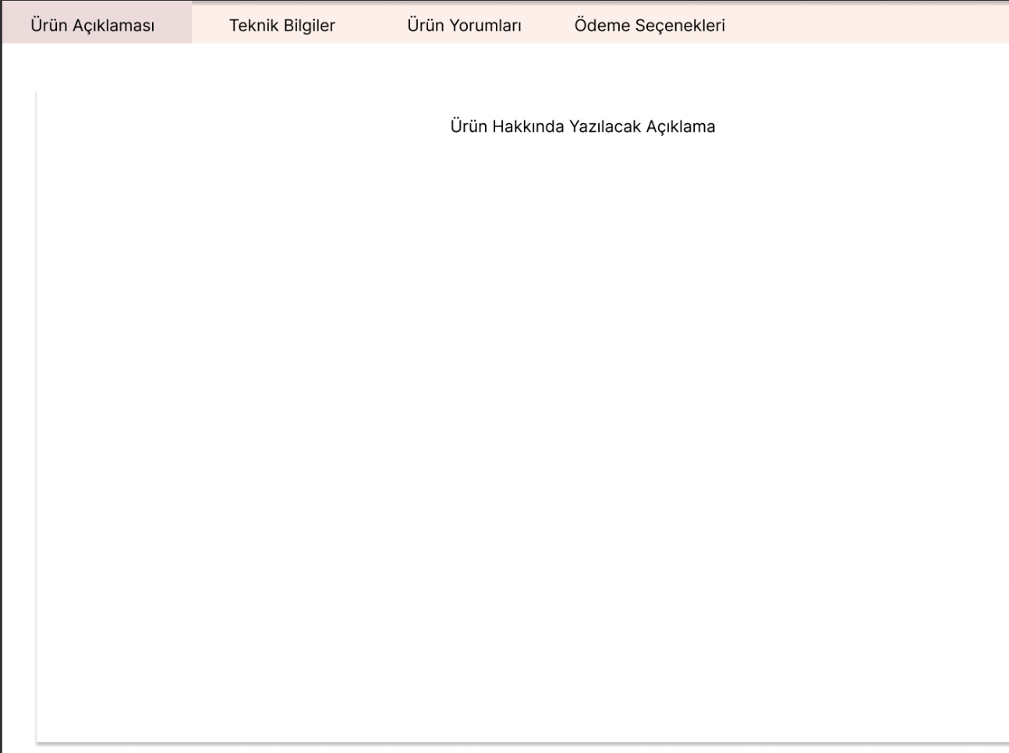

* Kullanıcı ürün sayfasının altında bulunan kısımlardan ürün açıklaması ‘ na tıkladığında ürünle ilgili yazılar ve fotoğraflar ve daha fazla bilginin bulunduğu bu kısma yönlendirilir.
* Bu kısımda kullanıcı ürün hakkındaki açıklamayı okuyabilir

Ürün Teknik Bilgisi

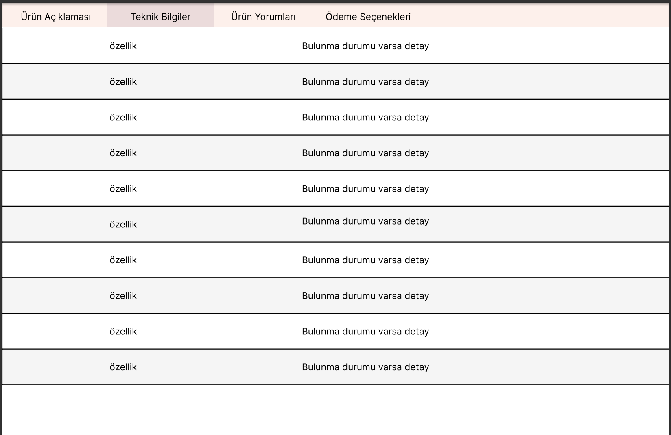

* Kullanıcı ürün sayfasının altında bulunan kısımlardan Teknik Bilgiler ‘ e tıkladığında ürünle ilgili daha detaylı bilgiler ve teknik bilgilerin bulunduğu bu kısma yönlendirilir.
* Burada ürüne ait detaylı teknik bilgilere ulaşabilir ve okuyabilir.

Ödeme Seçenekleri

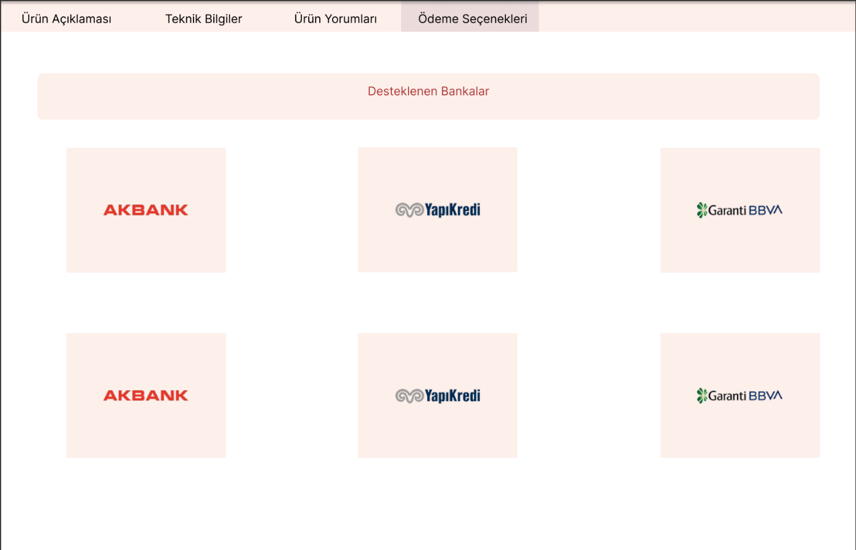

* Kullanıcı ürün sayfasının altında bulunan kısımlardan Ödeme Seçenekleri ‘ne tıkladığında desteklenen ödeme şekilleri ve desteklenen bankaların bulunduğu bu kısma yönlendirilir.
* Burada ödeme seçeneklerini kontrol edebilir.

Ürün Yorumları

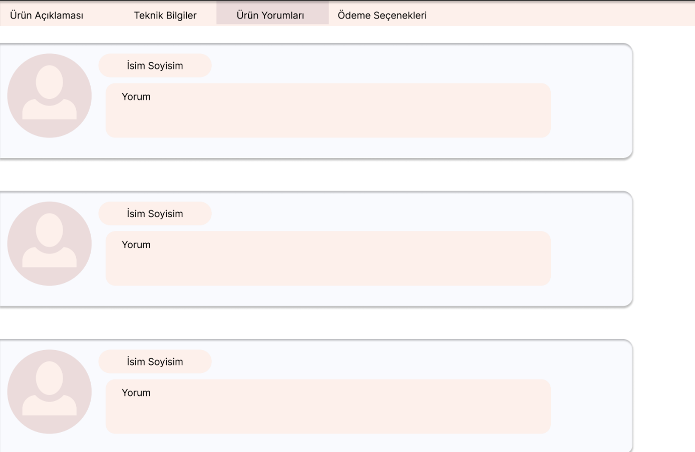

* Kullanıcı ürün sayfasının altında bulunan kısımlardan Ürün Yorumları ‘na tıkladığında ürüne ait yorumların bulunduğu kısıma yönlendirlir.
* Burada ürüne ait yapılmış yorumları okuyabilir veya ürüne yorum yapabilir.
* Bu sayede ürün hakkında fikir edinmiş olur.

Sepet

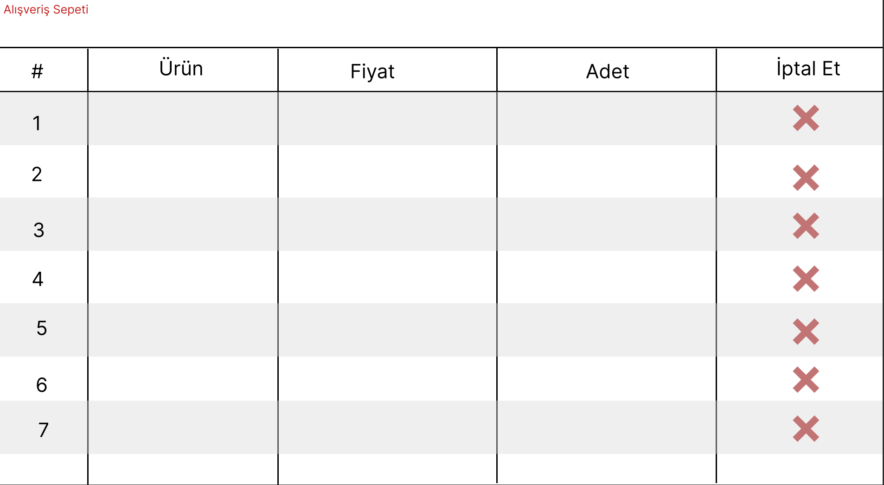

* Kullanıcı sayfanın sağ üst kısmında bulunan sepet butonuna tıklar.
* Tıkladıktan sonra bu sayfa açılır , buradan sepete eklenen ürünleri çıkarabilir veya ürün miktarlarını değiştirebilir.

Profil

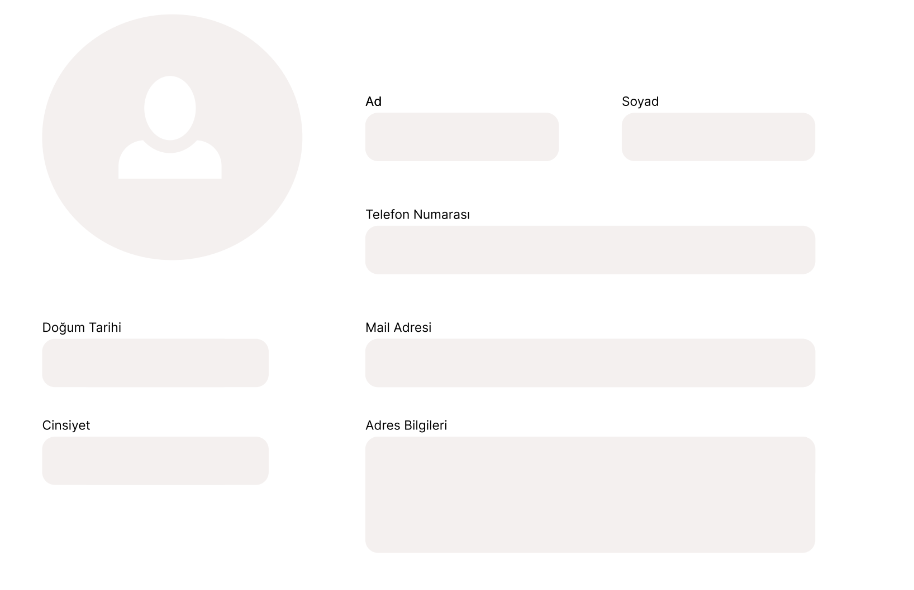

* Kullanıcı hesabına giriş yaptıktan sonra giriş yap butonu yerine profil butonu gelir.
* Burada kayıt olurken istenmeyen diğer özellikleri girebilir.
* Kullanıcı isterse doğum tarihi , cinsiyet , telefon numarası ,ve adres bilgilerini girer.
* Eğer kullanıcı bilgilerini değiştirmek isterse tekrardan girmesi yeterlidir.

Ürün Yönetim Ekranı

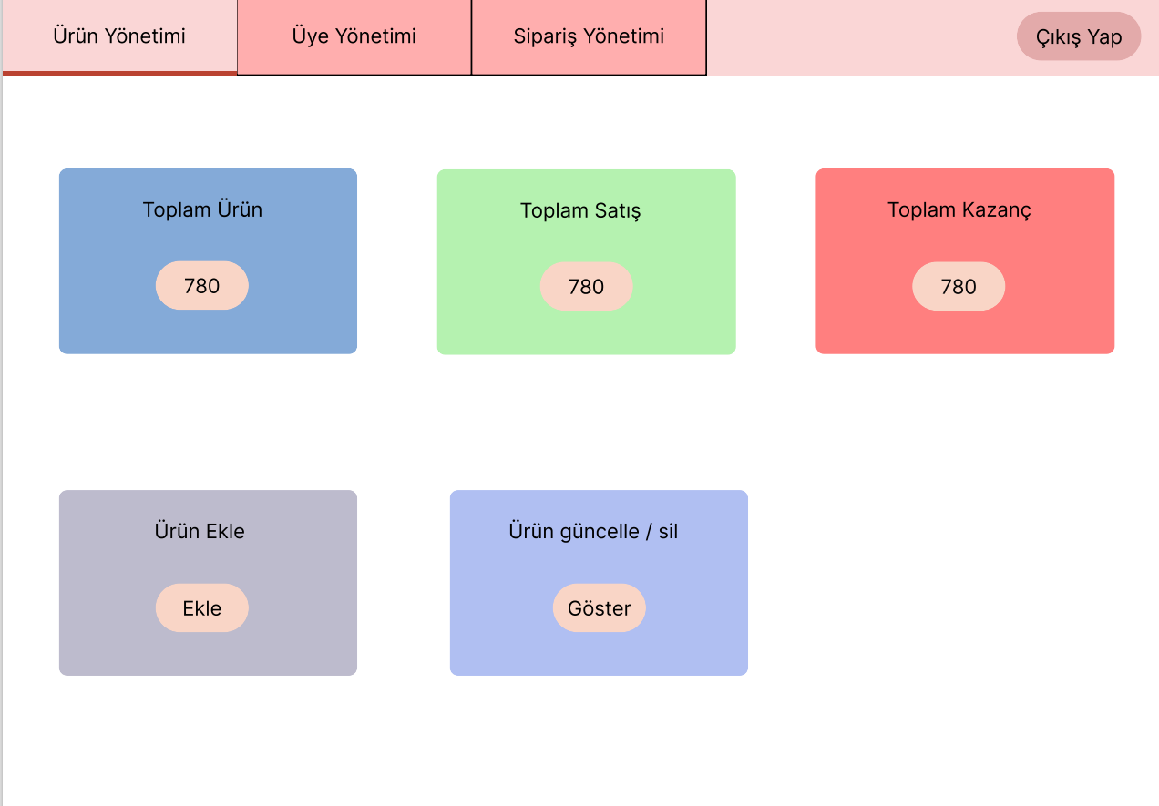

* Satıcı / Yönetici hesabıyla giriş yaptıktan sonra Ürün Yönetim sayfasına yönlendirlir.
* Sol üst kısımda Ürün Yönetimi , Üye Yönetimi , Sipariş Yönetimi kısımları bulunmaktadır , kişi ilgili kısımlar arasında geçiş yapabilir.
* Ürün Yönetimi sayfasında toplam ürün , toplam satış , toplam kazanç , ürün ekle ve ürün güncelle / sil kutuları bulunur.
* Bunlardan 2 tanesi tıklanabilir durumdadır. Bunlar Ürün Ekle ve Ürün Güncelle / Sil kutularıdır.
* Ürün ekleme kutusuna tıkladıktan sonra Ürün Ekleme sayfasına gidilir.
* Ürün güncelle / sil kutusuna tıkladıktan sonra Ürün güncelleme ve silme sayfasına gidilir.
* Ekranın sağ süt kısmında çıkış yap butonu bulunur , bu butona basıldığı taktirde çıkış yapılır ve anasayfaya yönlendirilir.

Ürün Ekleme Ekranı

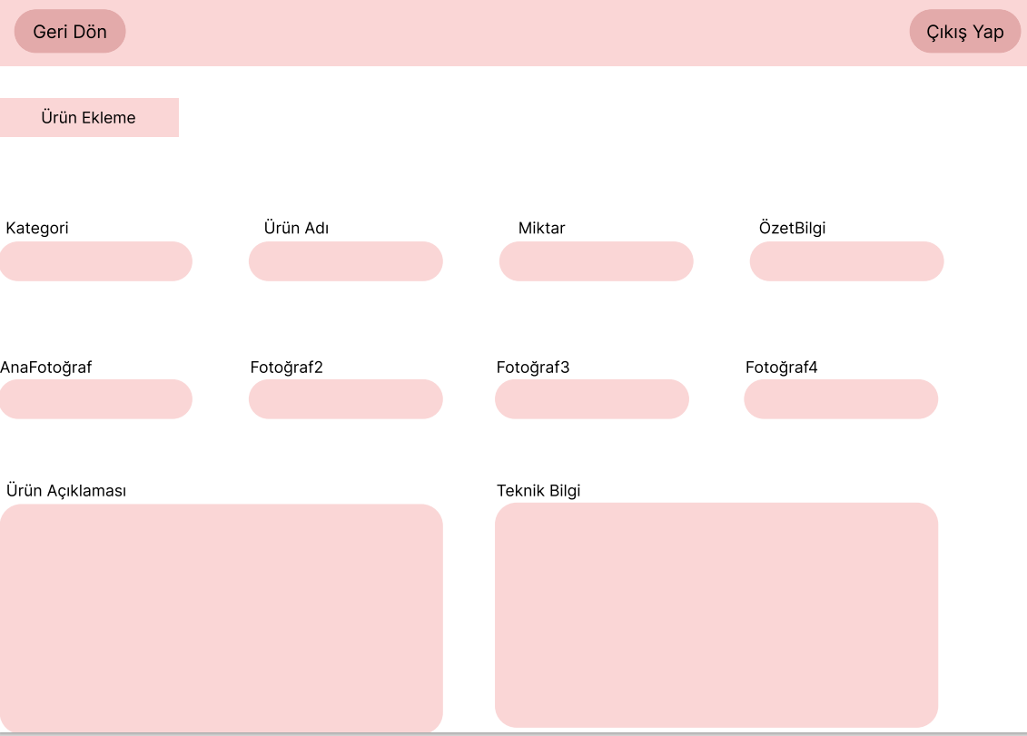

* Ürün ekleme kutusuna tıkladıktan sonra bu sayfaya yönlendirilir.
* Sol üstte geri dön butonu bulunur ve basıldığı taktirde yönetim sayfasına geri gidilir.
* Burada eklenecek ürüne ait kategori , ürün adı , ürün miktarı , ürünün özet bilgisi , ürüne ait 4 adet fotoğraf , ürün açıklaması ve ürüne ait teknik bilgiler girilerek ürün eklenir.

Ürün Güncelleme / Silme Ekranı

tablo içeren bir resim

Açıklama otomatik olarak oluşturuldu

* Ürün güncelle / sil kutusuna tıkladıktan sonra bu sayfaya yönlendirilir.
* Burada tüm ürünler listelenir . Listelenen ürünlerin bilgi sırası kategori , ürün adı , miktar , fiyat , özet bilgi , açıklama ve teknik bilgi şeklindedir.
* Ayrıca her ürünün yanında yeşil bir kalem ve kırmızı bir çöp kutusu bulunur .
* Kaleme tıklanarak ürün üzerinde güncelleme(değişiklik) yapılır. Çöp kutusuna tıklanarak ürünler silinir.
* Ayrıca sayfanın üst kısmında filtreleme seçeneği bulunur bu sayede istenen ürünler listelenebilir.

Üye Yönetim Ekranı

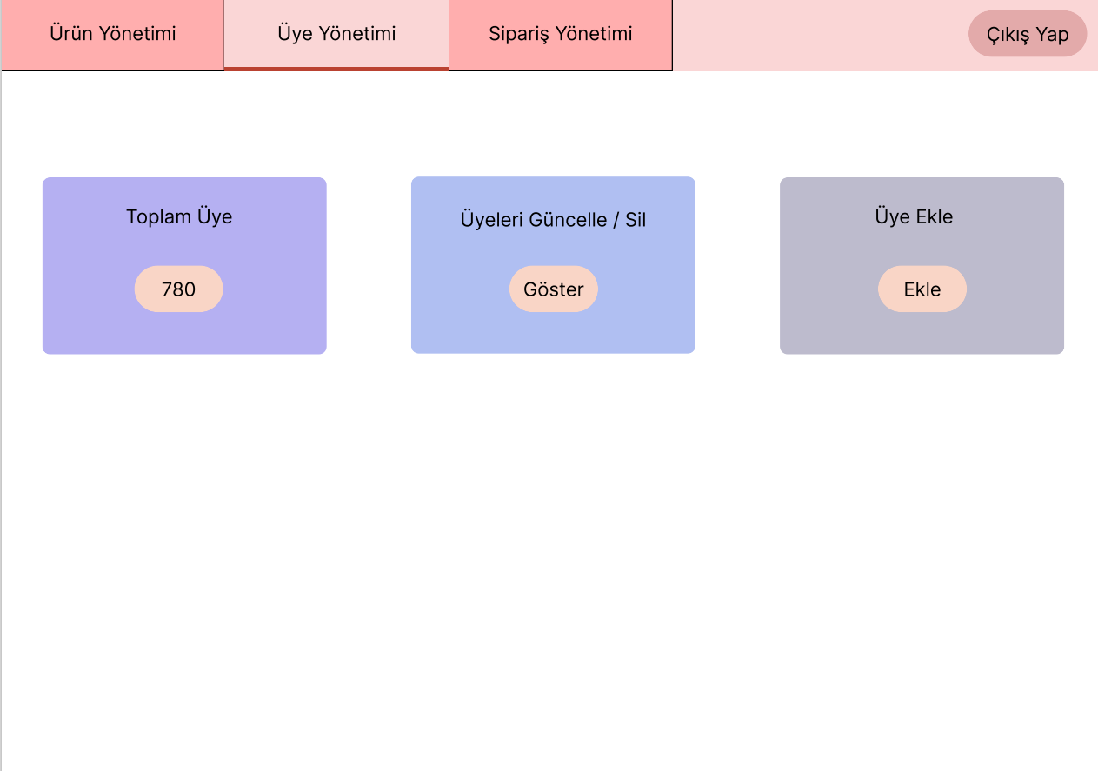

* Üye Yönetim kısmına tıklandıktan sonra bu sayfa açılır.
* Burada 3 kutucuk bulunur , bunlar toplam üye , üyeleri güncelleme / sil ve üye ekle kutucuklarıdır
* Üyeleri güncelle / sil kutusuna tıklandığında üye güncelleme ve silme sayfasına gidilir.
* Üye ekle kutusuna tıklandığında üye ekleme sayfasına yönlendirilir.

Üye Ekleme Ekranı

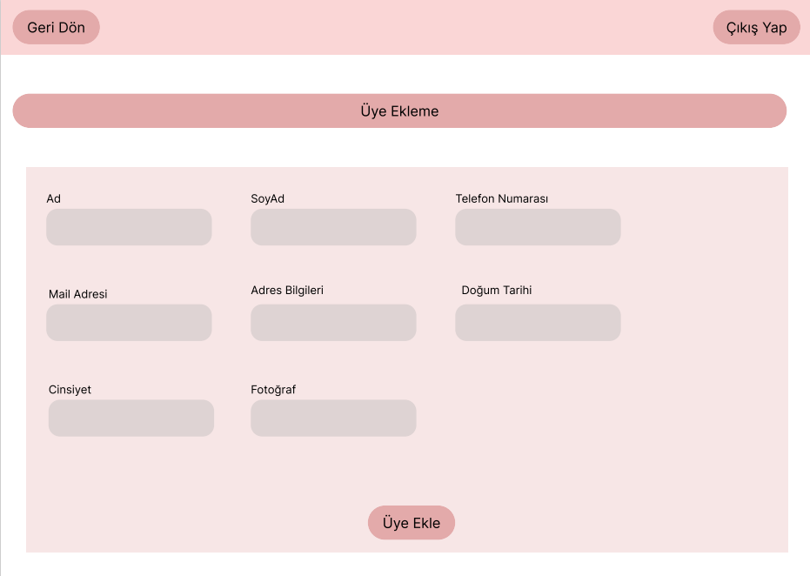

* Üye ekle kutusuna tıklandığında bu sayfaya yönlendirilir.
* Sol üstte bulunan geri dön butonuna basılarak geri dönülebilir.

* Gerekli bilgiler girildikten sonra üye ekle butonuna basılarak sisteme üye eklenebilir.

Üye Güncelleme / Silme Ekranı

tablo içeren bir resim

Açıklama otomatik olarak oluşturuldu

* Üye yönetimi sayfasında ki Üye Güncelleme / Silme kutusuna tıkladıktan sonra buraya yönlendiriliyor.
* Burada tüm üyeler sıralanır . yönetici yukarıdan isterse belirli özelliklere göre filtreleme yapabilir .
* Her üye listesinin sağında yeşil kalem ve kırmızı çöp kovası bulunur. Kaleme basıldığında üye bilgilerinde güncelleme yapılır , çöp kovasına basıldığında ise üye silme işlemi yapılır.
* Sol üstte bulunan geri dön kısmına tıklanırsa önceki sayfaya geri dönülür.

Sipariş Yönetim Ekranı

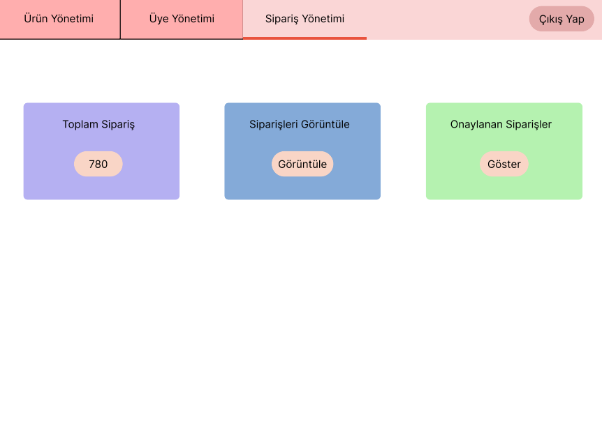

* Sipariş yönetimi kısmına tıklanıp sipariş yönetimi sayfasına gidilir.
* Burada 3 kutucuk bulunur , bu kutucuklardan siparişleri görüntüleye basıldığında sipariş listesi sayfasına , onaylanan siparişler kutusuna tıklandığında onaylanan siparişler listesine gidilir.
* Sağ üstteki çıkış yap butonuna basıldığında , çıkılıp anasayfaya yönlendirilir.

Sipariş Listesi Ekranı

tablo içeren bir resim

Açıklama otomatik olarak oluşturuldu

* Siparişleri görüntüle kutusuna basıldığında bu sayfaya yönlendirilir.
* Burada üstte filtreleme seçenekleri bulunur , yönetici buradan istediği kriterlere göre filtreleme işlemi yapabilir.
* Her siparişin yanında yeşil bir tik işareti bulunur buna basıldığı taktirde sipariş onaylanmış olur ve onaylanmış siparişler sayfasında gösterilir.
* Sol üstteki geri dön butonuna basıldığında bir önceki sayfaya gidilir.

Onaylanan Sipariş Ekranı

tablo içeren bir resim

Açıklama otomatik olarak oluşturuldu

* Sipariş Yönetimi sayfasındaki Onaylanmış Siparişler kutusuna basıldığında bu sayfaya yönlendirilir.
* Burada onaylanan siparişler gösterilir.
* Üstte filtreleme seçeneklerinden filtreleme işlemi gerçekleştirilebilir.
* Her onaylanmış siparişin sağında kırmızı x işareti bulunur buna basıldığında sipariş onaylanmış siparişler sayfasından silinir ve siparişler listesine geçer.
* Sol üstte geri dön butonu bulunur. Butona basıldığında önceki sayfaya gidilir.